**LG, el nuevo orgulloso socio tecnológico de la Selección Nacional de México**

*La amplia gama de productos de LG Electronics es “El producto oficial” de la Selección Nacional*

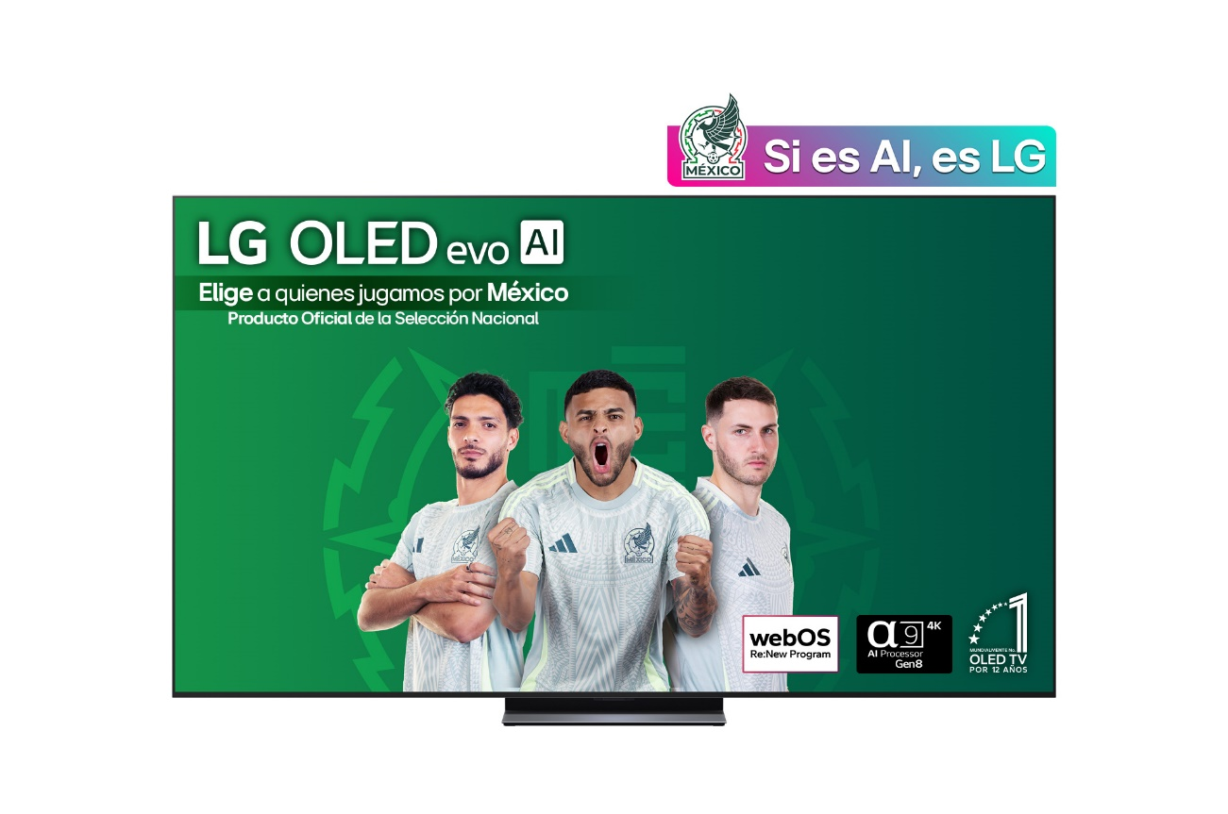

**Ciudad de México, 1° de octubre de 2025** — LG Electronics (LG) conecta con la pasión del futbol en México tras el anuncio formal que los posiciona como el socio tecnológico oficial de la Selección Nacional de México para el periodo 2025 y 2026 de todas las categorías femeniles y varoniles, incluyendo las juveniles como la Sub-20, y se une a la fuerza de aliados del equipo nacional de cara al campeonato internacional más esperado del 2026.

“Elige a quienes jugamos por México” es la nueva campaña de LG Electronics para celebrar y fortalecer su alianza con la Federación Mexicana de Fútbol y sus Selecciones Nacionales. Con ella, la marca refrenda su apoyo al equipo de todos como símbolo de unidad y orgullo, acercando a la afición los mejores productos de innovación y tecnología.

*“Ser Producto Oficial de la Selección Nacional de México es un orgullo para nosotros y una oportunidad para enviar un mensaje de unión, colaboración e innovación. A través de nuestro portafolio, que incluye televisores, refrigeradores, lavadoras, aires acondicionados y monitores, acercamos a la afición la mejor tecnología de la industria, diseñada para quienes viven el fútbol con pasión con tecnología que los entiende”, comentó Flavio Eom, director general de LG Electronics México.  
“Elige a quienes jugamos por México es la campaña con la que daremos a conocer cómo el portafolio de LG integra Inteligencia Afectiva (IA) para cuidar a nuestros usuarios y conectar genuinamente con ellos.”*

Desde hace más de 50 años, LG tiene el orgullo de portar el sello “Hecho en México” ya que produce una variedad de electrodomésticos y dispositivos tecnológicos en nuestro país. En diferentes plantas de la República Mexicana se producen muchos de los equipos que ahora son productos oficiales de la Selección Nacional, desde televisores OLED y QNED de última generación hasta diversos productos de línea blanca como refrigeradores, hornos, lavadoras y secadoras, entre otros. LG tiene todo para los seguidores de la Selección Nacional de México. LG tiene todo para los seguidores de la Selección Nacional de México.

LG llevará a cabo promociones, actividades y dinámicas para celebrar la pasión a nuestra Selección Nacional y premiar a todos los fanáticos del futbol. Consulta cada producto tecnológico representante de nuestra Selección Nacional en la página lg.com/mx

# # #

**Acerca de LG Electronics, Inc.**

LG Electronics es un innovador mundial en tecnología y electrónica de consumo con presencia en casi todos los países y una plantilla internacional de más de 75.000 trabajadores. Las cuatro empresas de LG (Home Appliance Solution, Media Entertainment Solution, Vehicle Solution y Eco Solution) sumaron unos ingresos globales de más de 88 billones de KRW en 2024. LG es un fabricante líder de productos de consumo y comerciales que van desde televisores, electrodomésticos, soluciones de aire, monitores, componentes y soluciones de automoción, y sus marcas premium LG SIGNATURE y la inteligente LG ThinQ son nombres conocidos en todo el mundo. Visite www.LGnewsroom.com para conocer las últimas noticias.

|  |  |  |
| --- | --- | --- |
| ***Contacto de Prensa***    ***LG Electronics México***  Daniel Aguilar  Media & PR  Tel.  555321-1977  [**daniel.aguilar@lge.com**](mailto:daniel.aguilar@lge.com) | ***LG Electronics México***  Daniela Medel  Media & PR  Tel.  52 56 6230 2485  [**daniela.medel@lge.com**](mailto:daniela.medel@lge.com) | **Burson**  Fernando Martinez  Account Manager  Tel. 55 4888 6364  [**fernando.pineda@bursonglobal.com**](mailto:fernando.pineda@bursonglobal.com) |